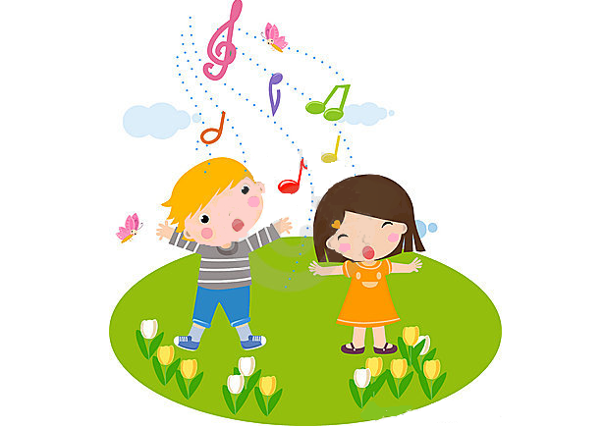
Родителям о музыкальном развитии
детей среднего дошкольного возраста.
Подготовила муз. рук: Кондратьева Е.Н.

Дети среднего дошкольного возраста проявляют уже большую самостоятельность и активную любознательность. Это период вопросов. Ребенок начинает осмысливать связь между явлениями, событиями, делать простейшие обобщения, в том числе и по отношению к музыке.
Ребенок этого возраста наблюдателен, он уже способен определить, какая исполняется музыка: веселая, радостная, спокойная; звуки высокие, низкие, громкие, тихие; на каком инструменте играют (рояль, скрипка, баян). Ему понятны требования, как надо спеть песню, как двигаться в пляске. Он понимает, что колыбельную надо петь тихо, не спеша.
Голосовой аппарат ребенка среднего дошкольного возраста укрепляется, поэтому голос приобретает некоторую звонкость, подвижность. Певческий диапазон примерно в пределах ре-си первой октавы. Налаживается вокально-слуховая координация
Значительно укрепляется двигательный аппарат. Освоение основных видов движений (ходьба, бег, прыжки) в процессе занятий физкультурой дает возможность шире их использовать в музыкально-ритмических играх, танцах. Дети способны запомнить последовательность движений, прислушиваясь к музыке. В этом возрасте более отчетливо выявляются интересы к разным видам музыкальной деятельности.

Рекомендации родителям по слушанию музыки.
Автор: Кондратьева Е.Н., музыкальный руководитель МБДОУ « Детский сад №1 «Звёздочка»

Старшая группа(5-6лет)

В настоящее время дошкольному развитию детей уделяется очень большое внимание. Сколько всевозможных кружков и секций, студий и развивающих занятий! И все они призваны реализовать основную задачу - как можно лучше подготовить малыша к школе. Внимание педагогов и родителей в основном направлено на развитие интеллекта и речи ребенка, умению "быть своим" среди сверстников.
Подчас, дети видятся для родителей некими сундучками, которые нужно успеть, как можно больше заполнить до школы, что бы в первом классе у ребенка не было никаких трудностей. В погоне за такими знаниями, теряется значимость развития чувственной культуры наших детей. Мы разучились слышать и слушать классическую и народную музыку, музыку в "живом исполнении", обращать внимание на способность сопереживать. И даже большинство современных мультипликационных фильмов, телевизионных и радиопрограмм для детской аудитории не ставят задачу эстетическо-нравственного воспитания, как одну из приоритетных. Музыкальное сопровождение зачастую представлено в компьютерной обработке. Музыка перестала пополнять духовную копилку малыша такими переживаниями как сочувствие, радость, грусть. Поэтому, если мы хотим, действительно, всесторонне развить ребенка, то давайте обращать наше внимание и на чувственную культуру малыша. Если ребенок научился слышать музыкальные оттенки, эмоционально откликаться на услышанное произведение, сопереживать, то он никогда не вырастет черствым и равнодушным человеком. А значит, и наши усилия будут не напрасны.

Культура чувств - это способность ребенка осознавать, переживать и управлять своими желаниями и потребностями в соответствии с мнением и желаниями окружающих - семьи, педагогов, друзей и просто окружающих.

Чем больше у ребенка опыт осознаваемых переживаний, тем больше возможностей у него к восприятию и пониманию чужих эмоций и чувств.

На музыкальных занятиях в детском саду мы стремимся воспитывать у ребенка эмоциональную выразительность, отзывчивость, развивать способность понимать язык интонаций: речевых, природных и собственно музыкальных. Так музыкальное воспитание постепенно становится средством прочтения этих эмоций.

Сопереживание невозможно без индивидуального опыта переживаний, осознания и узнавания своих эмоций и чувств. Только свой собственный багаж чувственного опыта поможет ребенку сформировать в себе опыт понимания другого человека. Именно насыщение чувственно-эмоционального опыта является одной из главных целей музыкальных занятий, реализуемых в следующих видах деятельности: слушание, исполнение и сочинение.

В подготовительной к школе группе(6-7лет) на музыкальных занятиях продолжается работа по формированию певческого глосса, обогащению эмоциональных впечатлений детей при восприятии музыки разного характера, развитию навыков движений под музыку. Дети учатся игре на детских музыкальных инструментах (металлофон, трещотка, погремушка, треугольник, колокольчик и др.), знакомятся с элементарными музыкальными понятиями (динамика, длительность, темп, ритм, жанр и т.д.)

Наше с Вами взаимодействие, уважаемые родители, предполагает единство требований. В своей работе мы руководствуемся Программой воспитания и обучения в детском саду под редакцией М.В. Васильевой, исходя из этого, мы рекомендуем Вам к слушанию музыкальные произведения подобранные авторами Программы :

М. Глинка "Детская полька";

П. Чайковский "Болезнь куклы", "Новая кукла", "Песня жаворонка";

Н. Римский-Корсаков "Море", "Белка", "Пляска птиц";

С. Рахманинов "Итальянская полька";

А. Хачатурян "Танец с саблями";

Ю. Чичков "Ромашковая Русь";

В. Моцарт "Колыбельная";

А. Вивальди цикл "Времена года";

Ф. Лист "Кампанелла";

И. Бах Органная токката ре-минор и др.

Необходимо отметить, что у каждого человека и ребенка в частности система восприятия неречевой информации различна и напрямую зависит от того, что человек видит, слышит, ощущает в данный момент. Это является важным фактором, т.к. позволяет нам смоделировать на музыкальных занятиях в детском саду и в домашнем кругу различные сочетания подобных ощущений (в том числе вкусовых и обонятельных), способствующих наиболее яркому восприятию и проявлению эмоций. В тоже время, необходимо помнить, что слушание классической музыки ограничивается во времени, т.к. ребенку должно быть интересно. И если малыш хочет слушать музыку "лёгкого жанра" не отказывайте ему в этом. Детские песенки из советских мультфильмов подойдут как нельзя лучше. Включите "Детское радио" и пойте вместе. "И хорошее настроение не покинет больше Вас"!

Желаем успеха!

